

**实验五**

**NAPT**

**班 级： 20级计合2班**

**学 生 姓 名 学 号： 孙嘉祎 202000800154**

**黄欣灵202000800082**

**李静 202000800136**

**2022年11月21日**

## 1.实验目的

了解 NAPT 的工作原理，通过工具分析 NAPT 的 port multiplexing 技术。

## 2.实验要求

1．掌握使用网络监听工具的使用，并利用监听工具捕获数据包理解 NAPT 的工作原理；

2．根据实验步骤设计实验方案。

## 3.实验内容

0.规划网络拓扑图

外网服务器

58.194.172.34

PCWAN

192.168.43.201

PC1

192.168.137.117

PC2

192.168.137.53

1.开启PCWAN的无线热点功能

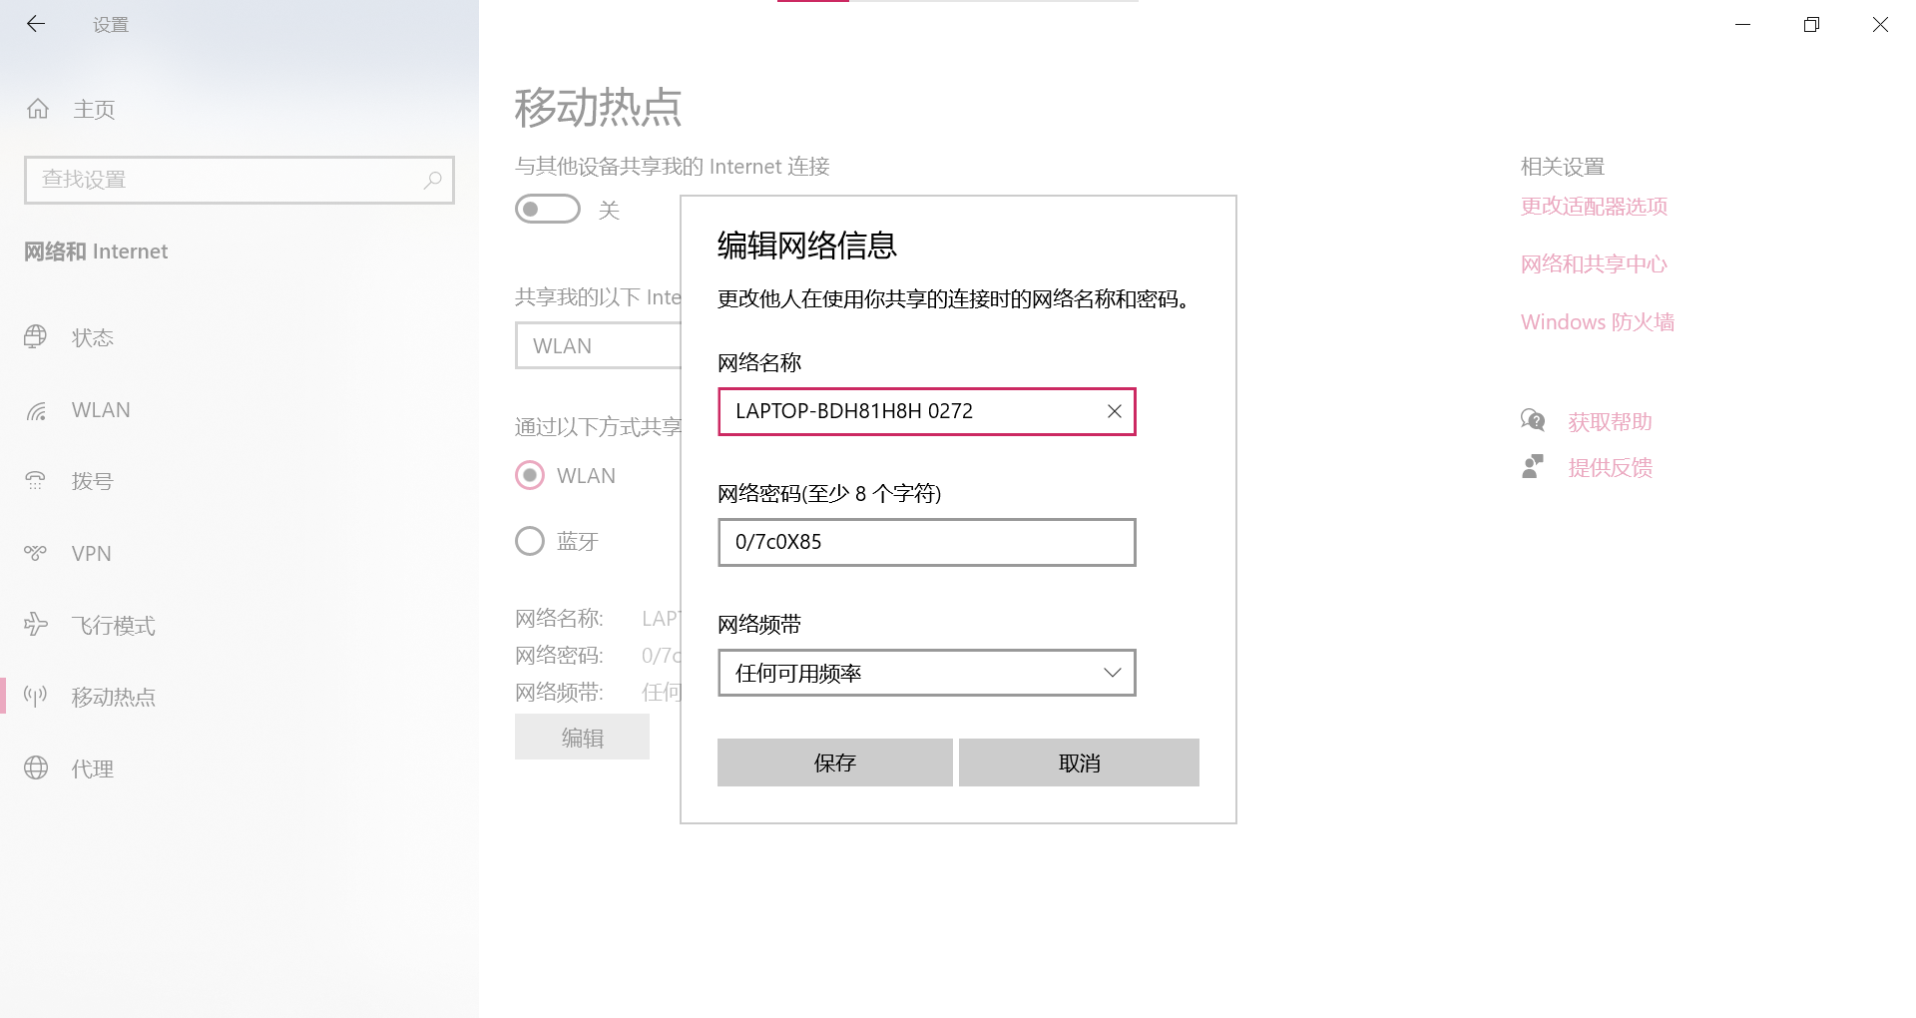

2.连接无线热点。建立一个网络：

第一组实验：PC1通过PCWAN访问一个外网（58.194.172.34）的静态资源

PC1的IP地址是192.168.137.117，PCWAN的IP地址是192.168.43.201

在PCWAN上抓取了PC1发出的TCP报文

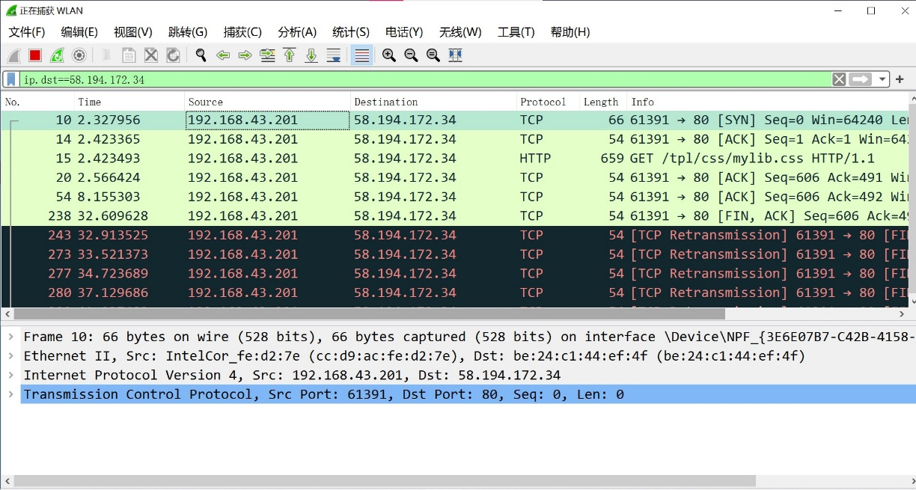 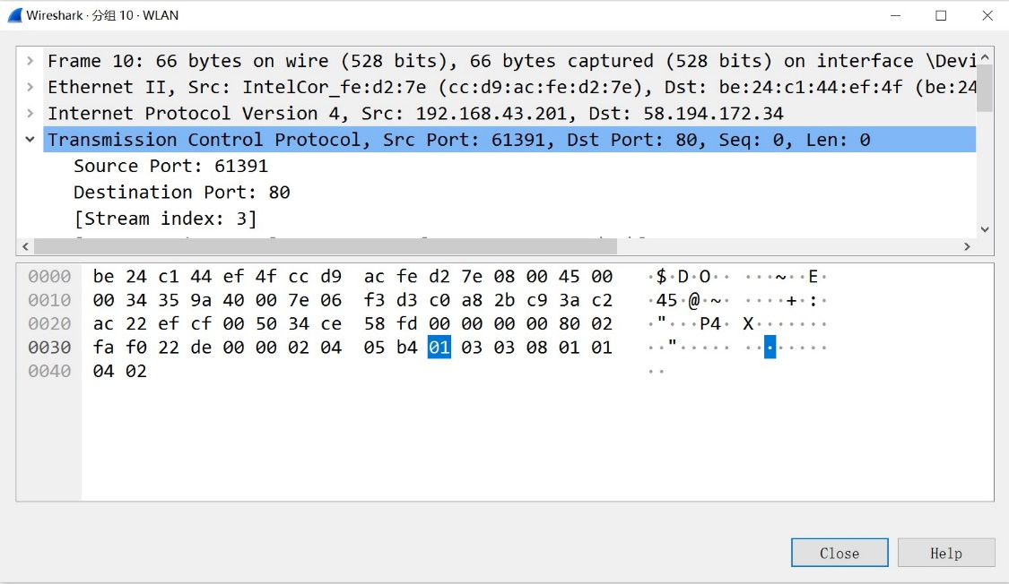

这说明转换后的端口号为61391

在PC1上抓取的同一条TCP报文

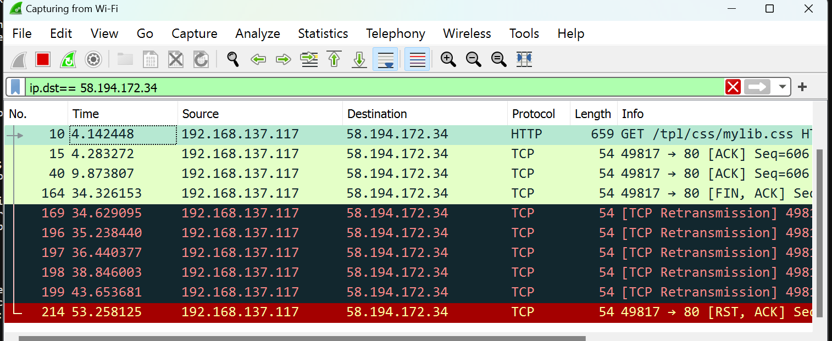

这说明转换前端口号为49817

3.PCWAN上抓取的收到的其中一条PC1发出的TCP报文

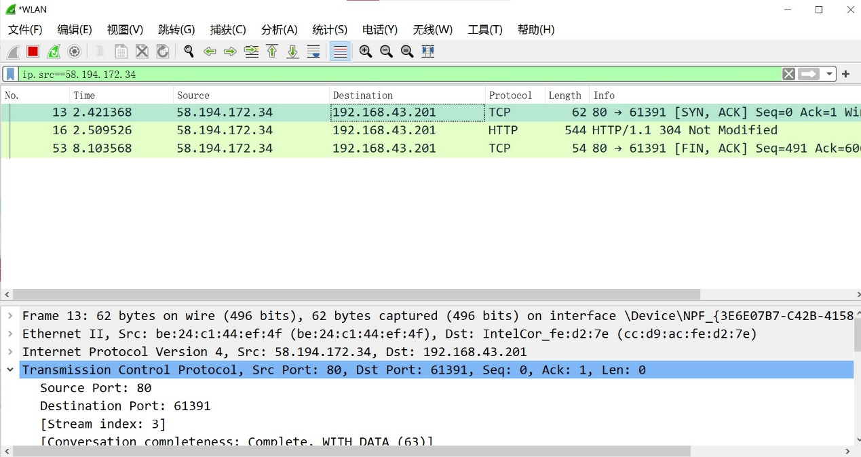 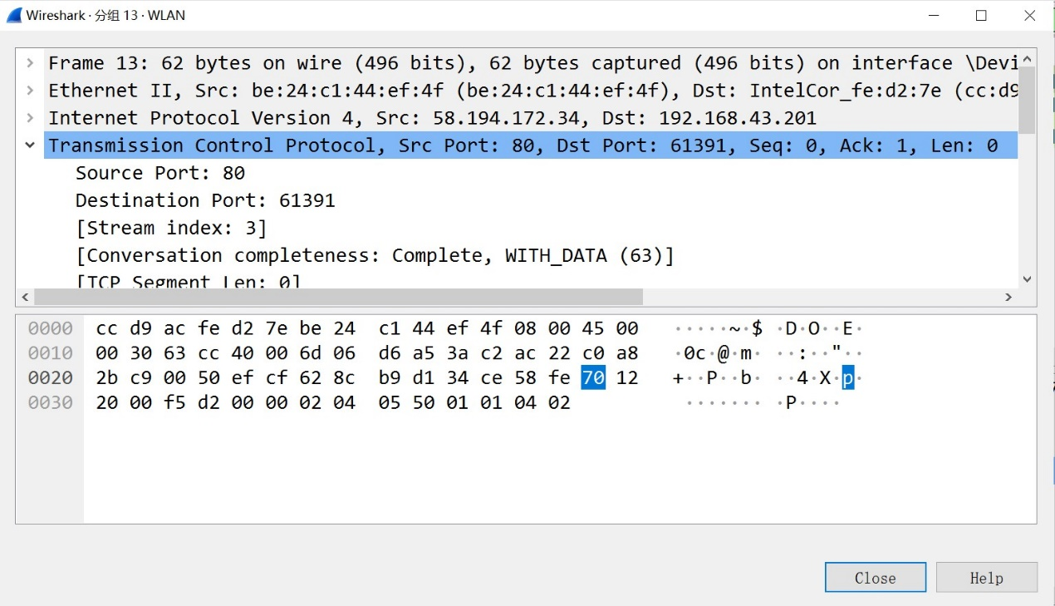

转换前的端口号为61391

在PC1上抓取收到的其中一条PCWAN发出的TCP报文

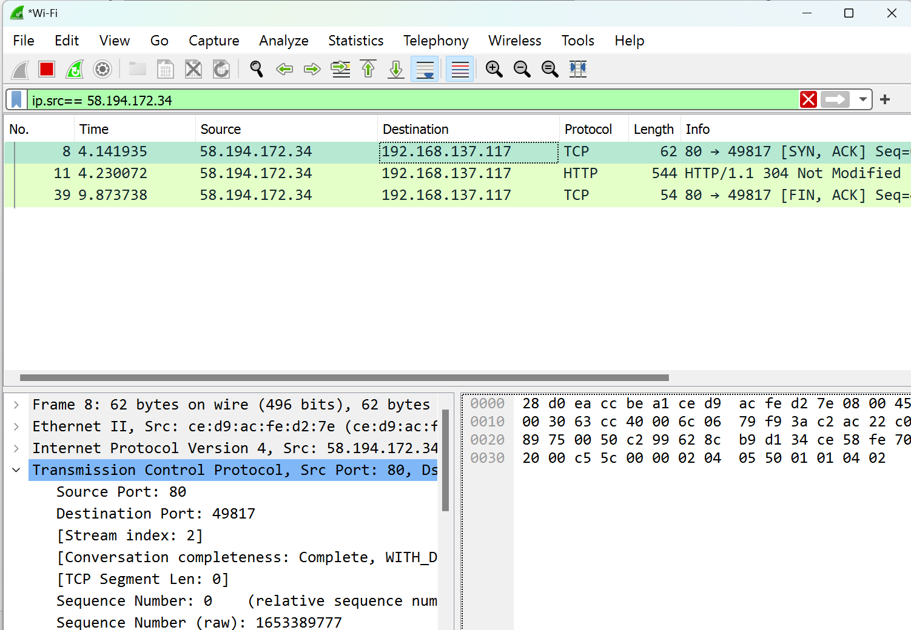

转换后的端口号为49817

说明这条NAPT映射为49187 – 61379

第二组实验：

PC2通过PCWAN访问一个外网（58.194.172.34）的静态资源

PC2的IP地址是192.168.137.53，PCWAN的IP地址是192.168.43.201

在PCWAN上抓取了PC2发出的TCP报文

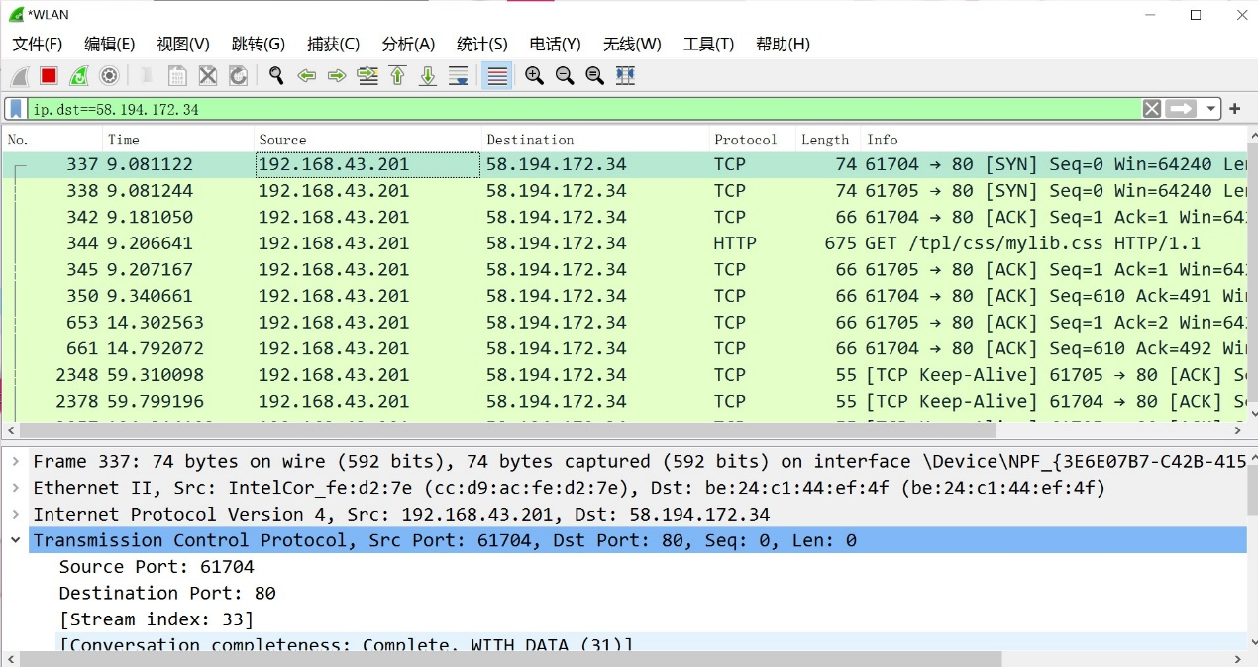 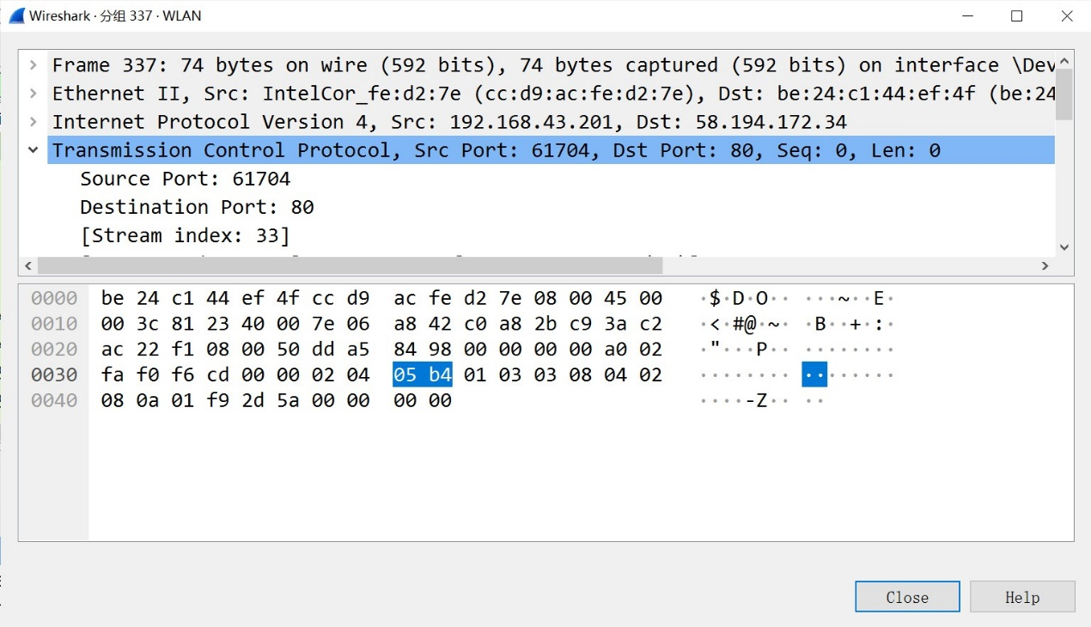

转换后的端口号为61704

在PC2上抓取的同一条TCP报文

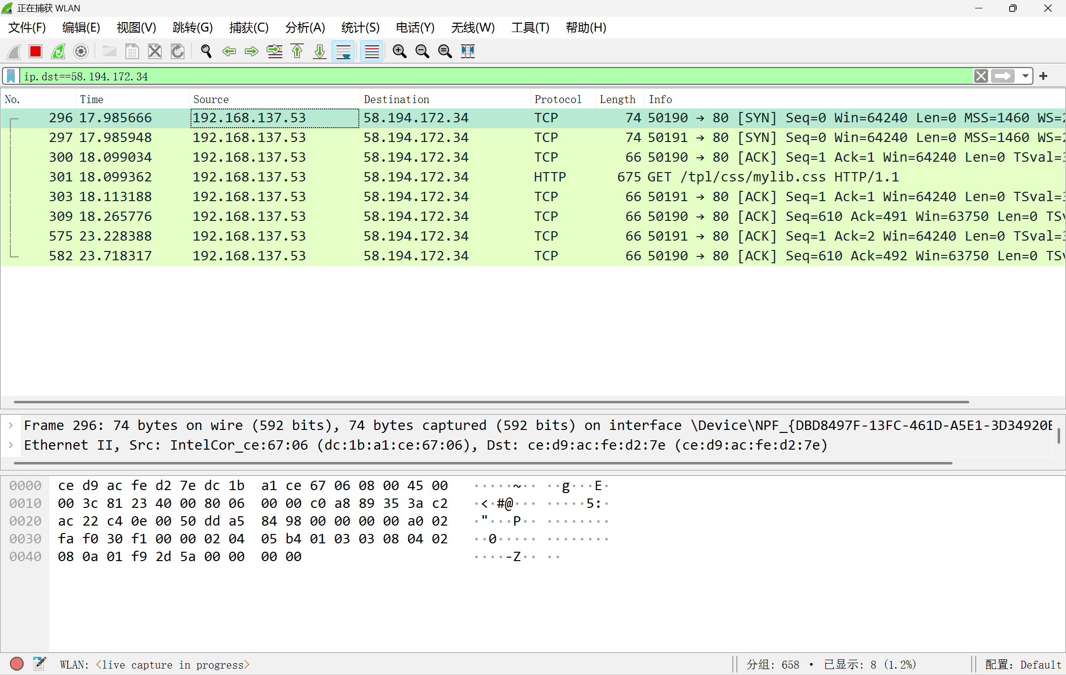 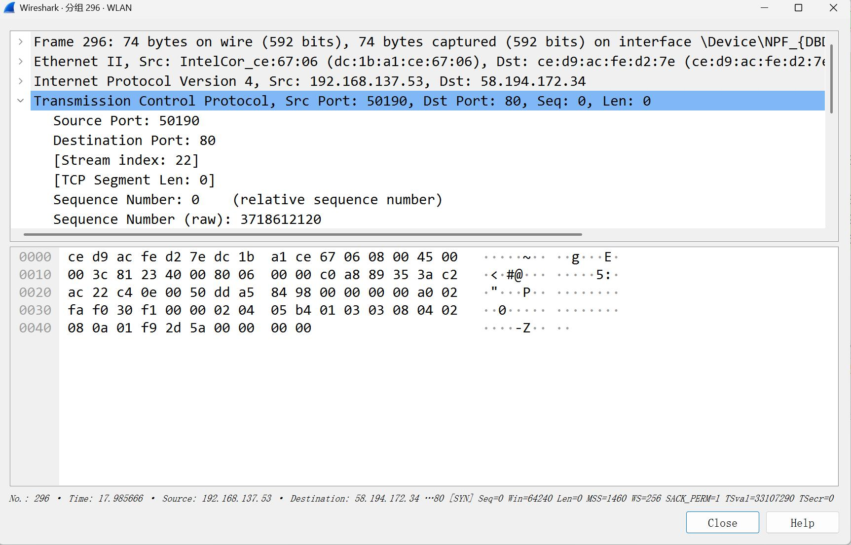

转换前端口号为50190

5. PCWAN上抓取的收到的其中一条PC2 发出的TCP报文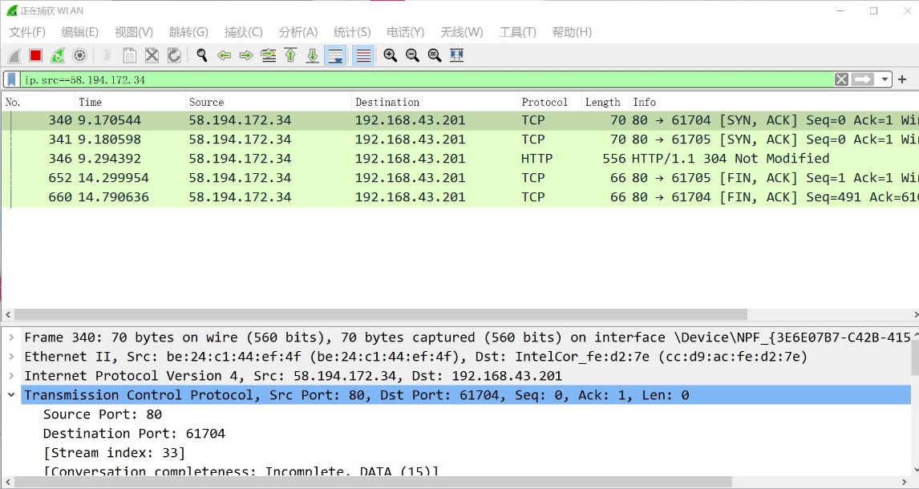

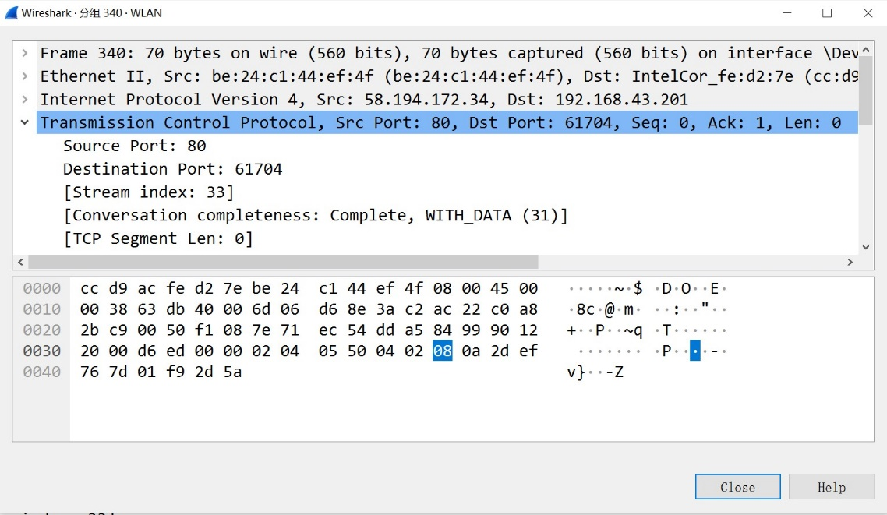

转换前端口号为61704

在PC2上抓取收到的其中一条PCWAN发出的TCP报文

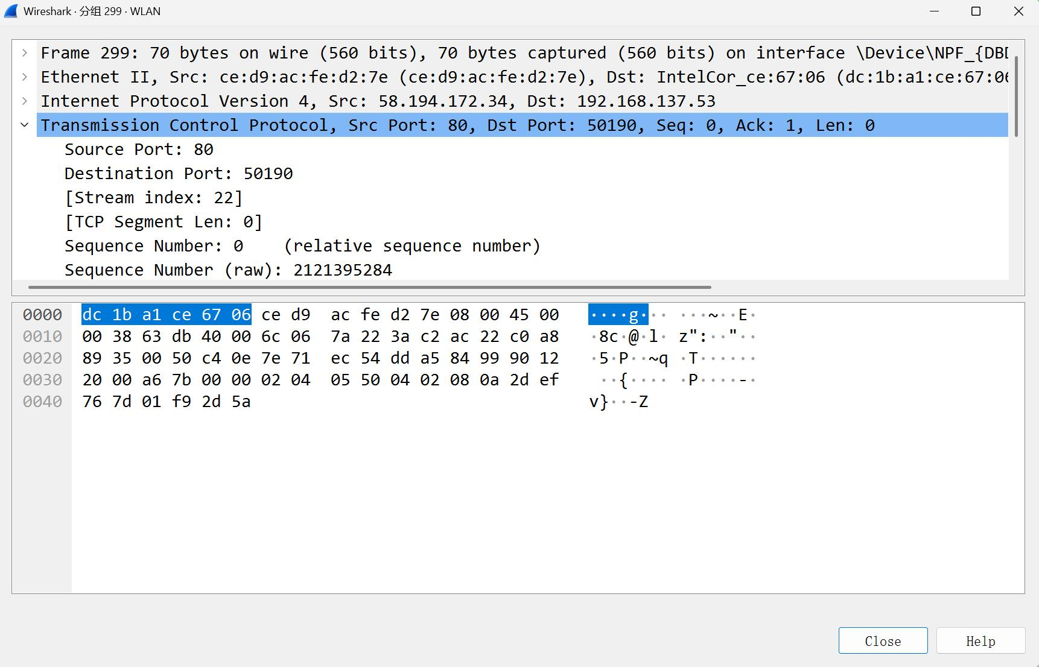

转换后端口号50190

说明这条NAPT映射为50190 - 61704

总结：

NAPT映射表如表所示：

|  |  |
| --- | --- |
| 映射前 | 映射后 |
| 49187 | 61379 |
| 50190 | 61704 |

所以完善后的网络拓扑图

61379

49187

外网服务器

58.194.172.34

PCWAN

192.168.43.201

PC1

192.168.137.117

61704

50190

PC2

192.168.137.53